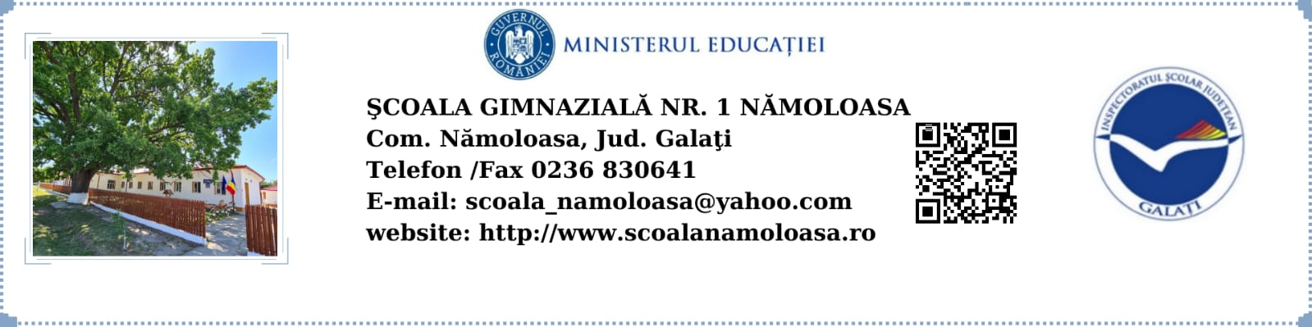

**Nr.1394/20.09.2023**

**COMITETELE DE PĂRINŢI PE CLASE**

**ANUL ŞCOLAR 2023-2024**

|  |  |  |  |
| --- | --- | --- | --- |
| **Nr.**  **crt.** | **GRĂDINIŢA/CLASA** | **PREŞEDINTE** | **MEMBRI** |
| 1. | Grădiniţa nr.1 | Soare Anișoara Dumitra | Mocanu Simona  Roman Alina |
| 2. | Grădiniţa nr.2 | Șerban Valentina | Cioroiu Livia  Panaite Atena |
| 3. | Clasa pregătitoare | Bălin Tudorița | Negoiță Nicoleta  Năstase Geluța |
| 4. | Clasa I+Clasa a III-a  (înv. simultan) | Panaite Atena | Velicu Carmen  Velicu Roxana |
| 5. | Clasa a II-a | Onea Cornelia | Caramalău Mihaela  Iancu Gigi |
| 6. | Clasa a IV-a | Lăcătuș Enuța | Moldoveanu Cătălina  Andrei Mihaela |
| 7. | Clasa a V-a | Bordeianu Vasilica | Bălan Ionica  Ispas Elisabeta |
| 8. | Clasa a VI-a | Ispas Elisabeta | Panaite Atena  Iancu Camelia |
| 9. | Clasa a VII-a | Năstase Geluța | Stratulat Aurelia  Bordeeanu Anișoara |
| 10. | Clasa a VIII-a | Velicu Carmen | Murgu Lila  Ispas Elisabeta |

**Director,**

**Prof. Pechianu Florin Gigi**